Дата: 28.05.2021
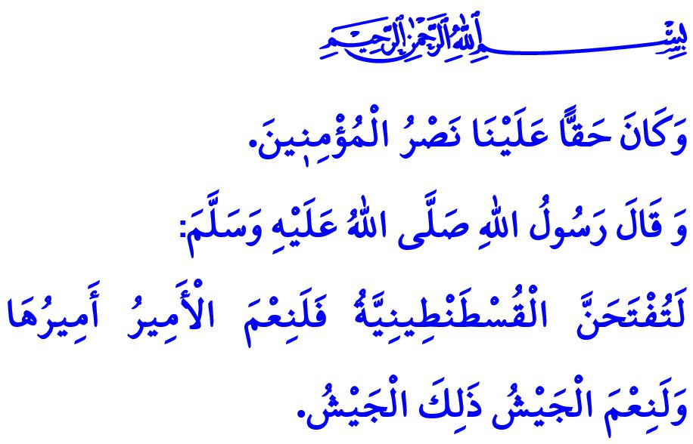
ВСЕВЫШНИЙ АЛЛАХ ПОМОЩНИК МУМИНОВ
Уважаемые мусульмане!
Шел пятый год переселения. Многобожники, не сумевшие осуществить свои желания в Ухуде, в последний раз решили напасть на Медину. Зная об этой ситуации, Пророк (мир ему и благословение), как обычно, посоветовался со своими сподвижниками. Было решено вести оборонительную войну и вырыть ров вокруг Медины. Пока верующие копали ров, они наткнулись на большой кусок скалы. Этот огромный камень невозможно было ни продвинуть, ни рассыпать. Когда силы сподвижников были уже на исходе, явился Посланник Аллаха (мир ему и благословение). С одной стороны, он с лёгкостью колол скалу, которую его друзья с трудом кололи, а с другой стороны, он провозглашал, что города Кисра и Кайсар будут завоеваны, о чем трудно даже было подумать в условиях того дня.
Дорогие мумины!
Сподвижники несли универсальные послания ислама по всей земле, чтобы стать адресатами этой благой вести Посланника Аллаха (мир ему и благословение). Впервые в Анатолии Ийаз ибн Ганам и Халид ибн Валид, также другие сподвижники, воздвигли священное знамя ислама в Диярбакыре, сделав этот город первыми вратами Анатолии в Ислам. Слава Аллаху, Диярбакыр, город сподвижников, с тех пор продолжает оставаться сердцем мусульман и замком Ислама.
Уважаемые мусульмане!
Никогда не было недостатка в любви нашего любимого народа к Аллаху и прославлению Его имени. По этой причине наши славные предки, которые на протяжении всей истории держали факел от победы к победе, не сдаваясь и не падая, с Победой Манцикерта сделали Анатолию нашей родиной. Завоевав Стамбул, они были удостоены благой вести нашего Пророка (мир ему и благословение): «Константинополь обязательно будет завоеван. Какой же прекрасный полководец, взявший его! И этот солдат – прекрасный солдат!»
Дорогие мумины!
Завоевание Стамбула – это не только господство над городом. Это завоевание является благой вестью нашего Пророка, мечтой сподвижников, мечтой Абу Айюба аль-Ансари и любовью наших предков. Это завоевание – начало новой золотой эпохи, которая закрыла и открыла новую эру. Это завоевание – победа, которая сделала Мекку, Медину, Иерусалим и Стамбул братьями.
Уважаемые мусульмане!
Всевышний Аллах заявляет в Коране следующее: «Нашим долгом было помогать верующим». Слава Аллаху, Его помощь всегда была с нашим любимым народом, который не отступает от истины и поддерживает угнетенных и жертв. Победы, которые наш народ одерживал на всех фронтах на протяжении веков, являются ярчайшим свидетельством этого.
Дорогие братья!
Наш долг на сегодня – передать будущим поколениям заветную память и славное наследие наших предков. Всеми силами защищать религию, государство и нацию. Никогда не идти на компромисс в отношении нашего единства и солидарности. Не будем забывать, что сплоченная нация не пропустит врага. Там, где есть единство и солидарность, никакой враг и никакая ситуация не могут напугать нашу нацию. Даже если весь мир нападет на нас, не смогут разделить нашу родину, спустить наш флаг и стиснуть голос азана. نَصْرٌ مِنَ اللّٰهِ وَفَتْحٌ قَر۪يبٌۜ «Будет еще то, что вы любите: помощь от Аллаха и близкая победа.»

Насаи, Джихад, 42.
Ахмад ибн Ханбал, Муснад IV, 325.
Рум, 30/47.
Саф, 61/13. Главный отдел религиозных услуг

